Федеральное государственное автономное образовательное учреждение высшего образования «Санкт-Петербургский государственный электротехнический университет «ЛЭТИ»

им. В.И. Ульянова (Ленина)»

кафедра физики

**ОТЧЕТ**

**по лабораторной работе № 1**

**«Исследование движения тел**

**в диссипативной среде»**

Выполнила : Лутова Д.Д

Группа № 4353

Преподаватель: Сизова Е.А./Астафьев А.М.

|  |  |  |  |
| --- | --- | --- | --- |
| Вопросы | | Даты коллоквиума | Итог |
|  |  |
|  |  |  |  |
|  |
|  |
|  |
|  |

Санкт-Петербург

2024

Индивидуальные вопросы к подготовке:

(Вариант № 12)

Вопрос № 4 . Формулировка вопроса:

Сделайте рисунок и укажите на нем все силы, действующие на шарик, падающий в жидкости.

❒

*F*А

❒

*f*тр

*R*

*mg*

Рис. 2. Силы, действующие на шарик, падающий в жидкости.

Вопрос № 32 . Формулировка вопроса:

Напишите аналитическую формулу для ускорения шарика и определите a0.

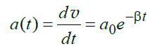, где

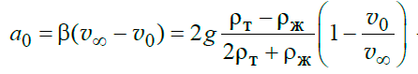 − начальное ускорение шарика,

где *v*0 – скорость падения шарика на поверхность жидкости или его начальная скорость,

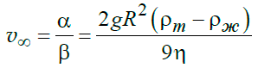 − установившаяся скорость движения шарика.

**ЛАБОРАТОРНАЯ РАБОТА № 1**

**«Исследование движения тел в диссипативной среде»**

**ЦЕЛЬ РАБОТЫ:**

Определение вязкости диссипативной среды (жидкости)

по установившейся скорости движения шарика в ней, а также исследование

процессов рассеяния энергии в диссипативной среде.

**ПРИБОРЫ И ПРИНАДЛЕЖНОСТИ:**

Цилиндрический сосуд с жидкостью, металлические шарики, аналитические весы, масштабная линейка, секундомер.

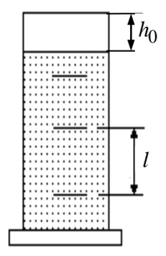

Рис.1 Цилиндрический сосуд

**ПРОТОКОЛ НАБЛЮДЕНИЙ**

**ЛАБОРАТОРНАЯ РАБОТА № 1**

**Исследование движения тел в диссипативной среде**

Таблица 1

|  |  |  |  |  |  |  |
| --- | --- | --- | --- | --- | --- | --- |
|  | 1 | 2 | 3 | 4 | 5 | ϴ |
| M,мг |  |  |  |  |  |  |
| t,c |  |  |  |  |  |  |

Таблица 2

|  |  |  |  |  |
| --- | --- | --- | --- | --- |
| ρж,г/см3 | ρТ,(ρсв) г/см3 | l, см | h0,см | t, c |
|  |  |  |  |  |

Выполнила: Лутова Д.Д

Факультет: КТИ

Группа № 4353

“____” __________ _____

Преподаватель: _________________